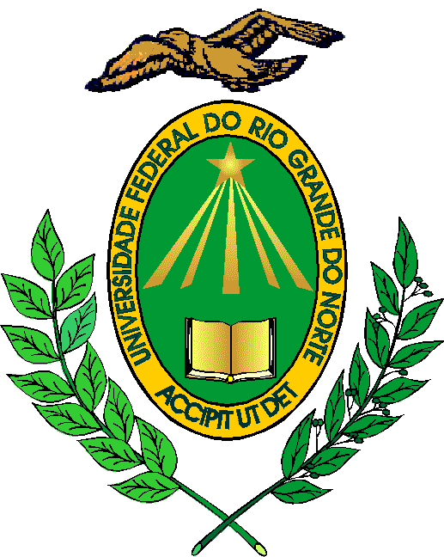
MINISTÉRIO DA EDUCAÇÃO
UNIVERSIDADE FEDERAL DO RIO GRANDE DO NORTE

RESOLUÇÃO Nº 031/2015-CONSEPE, de 17 de março de 2015.

Homologa resultado de Concurso Público de Provas e Títulos para a classe de Professor Adjunto A, da Carreira do Magistério Superior.

A REITORA DA UNIVERSIDADE FEDERAL DO RIO GRANDE DO NORTE faz saber que o Conselho de Ensino, Pesquisa e Extensão - CONSEPE, usando das atribuições que lhe confere o Artigo 17, Inciso XII, do Estatuto da UFRN,
CONSIDERANDO a Resolução nº 108/2013-CONSEPE, de 02 de julho de 2013, publicada no Boletim de Serviço nº 125/2013, de 05 de julho de 2013;
CONSIDERANDO os termos do Edital nº 011/2014-PROGESP, publicado no DOU nº 185, de 25 de setembro de 2014;
CONSIDERANDO o que consta no processo nº 23077.074190/2014-17,

RESOLVE:
Art. 1º Homologar, à unanimidade de votos, o resultado do Concurso Público de Provas e Títulos para o cargo de Professor do Magistério Superior, Classe Adjunto A, Regime de Trabalho de Dedicação Exclusiva – DE, área de Meteorologia Sinótica, da Administração do CCET/Pós-Graduação em Ciências Climáticas, realizado pela Universidade Federal do Rio Grande do Norte – UFRN.

 | MÉDIA
1º lugar: WEBER ANDRADE GONÇALVES | 8,21
2º lugar: Cristiano Prestrelo de Oliveira | 7,60

Art. 2º Esta Resolução entra em vigor a partir da data de sua publicação, revogadas as disposições em contrário.

Reitoria, em Natal, 17 de março de 2015.

Ângela Maria Paiva Cruz
REITORA

